FreeQuizMaker操作手冊
中華民國103年8月20日

嘉義縣政府人事處 嘉義縣竹崎鄉公所人事室 編製

目錄
壹、程式安裝 2
步驟一：快點free_quizmaker_6_1_0程式兩下 2
步驟二：按照步驟點選同意（Next） 2
步驟三：必須勾選下方欄位，才能點選Next。 3
步驟四：完成安裝後，點選Finish，會自動開啟程式。 4
貳、製作試題 5
步驟一：打開程式，選擇上方選項。 5
步驟二：介面說明 5
步驟三：製作是非題 6
步驟四：製作選擇題 7
步驟五：製作多選題 8
步驟六：試題製作完成，儲存專案。 8
步驟七：試題製作完成，發布試題。 9
參、將試題匯入EverCam中 10

試題製作操作說明

壹、程式安裝

步驟一：快點free_quizmaker_6_1_0程式兩下

步驟二：按照步驟點選同意（Next）
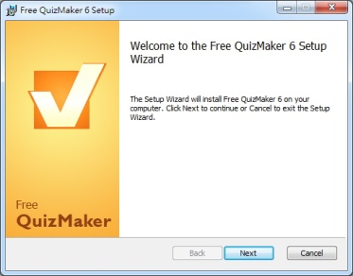
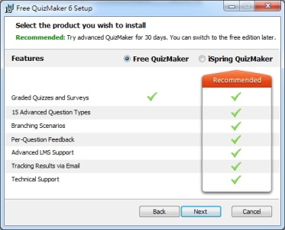

步驟三：必須勾選下方欄位，才能點選Next。
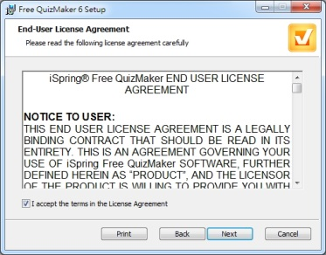
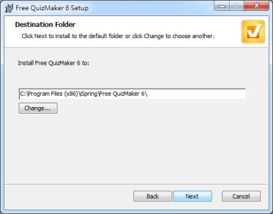
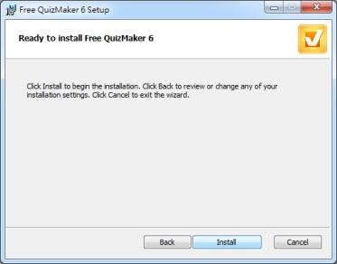
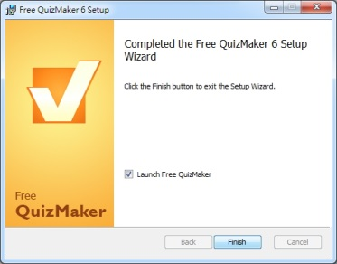

步驟四：完成安裝後，點選Finish，會自動開啟程式。

貳、製作試題

步驟一：打開程式，選擇上方選項。
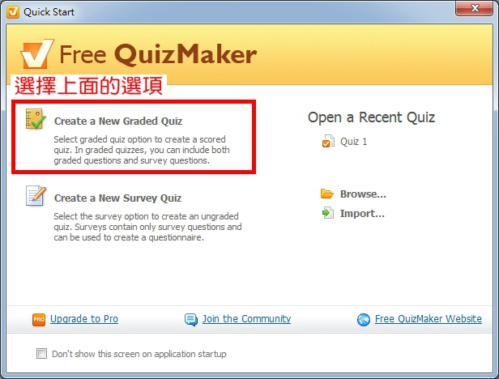

步驟二：介面說明
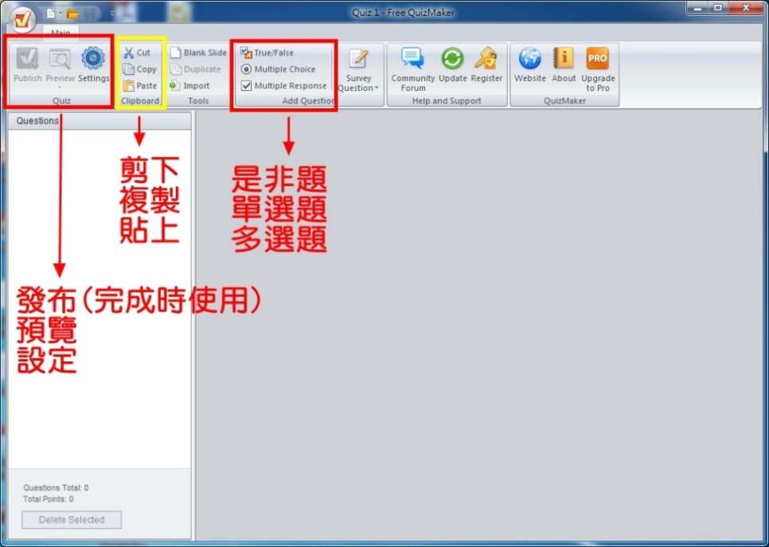

步驟三：製作是非題

（一）點選畫面上方True/False選項

（二）在中間欄位輸入題目

（三）在下方Answer欄位選擇正確答案，修改選項內容。
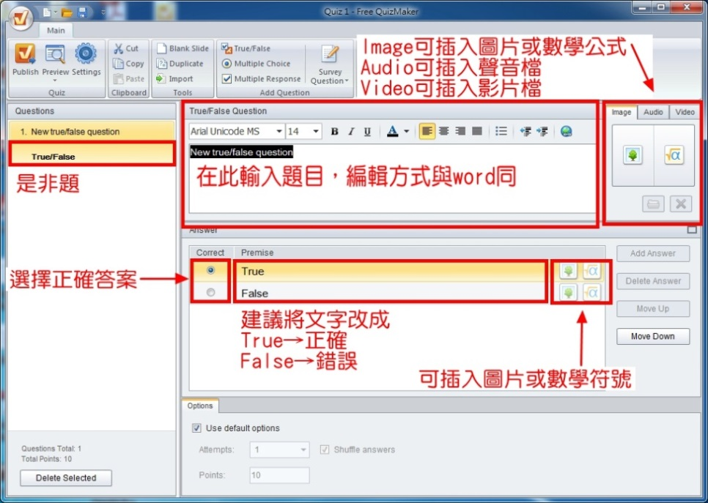

步驟四：製作選擇題

（一）點選畫面上方Multiple Choice選項

（二）在中間欄位輸入題目

（三）在下方Answer欄位選擇正確答案，修改選項內容。
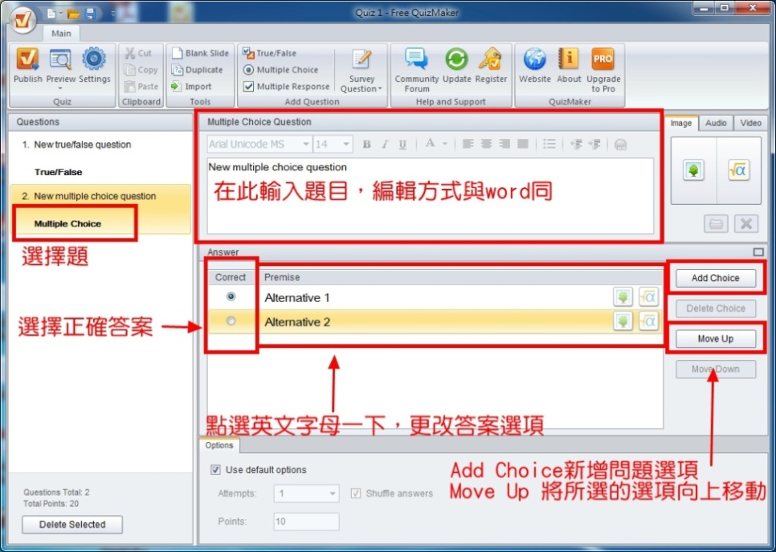

步驟五：製作多選題

（一）點選畫面上方Multiple Response選項

（二）在中間欄位輸入題目

（三）在下方Answer欄位選擇正確答案，修改選項內容。
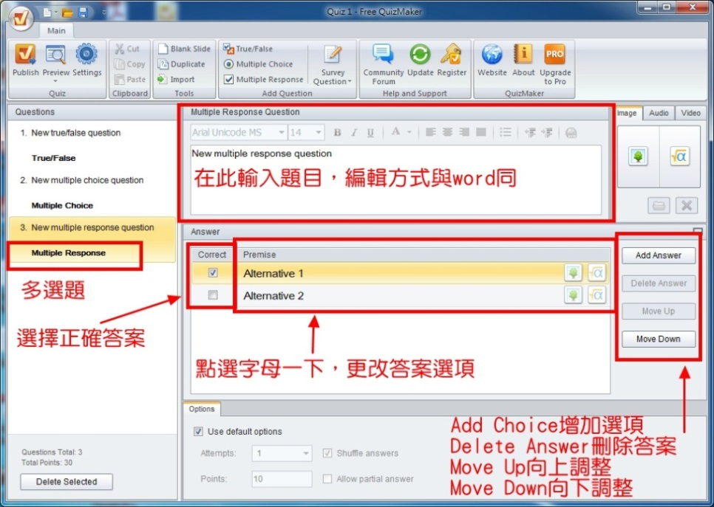

步驟六：試題製作完成，儲存專案。
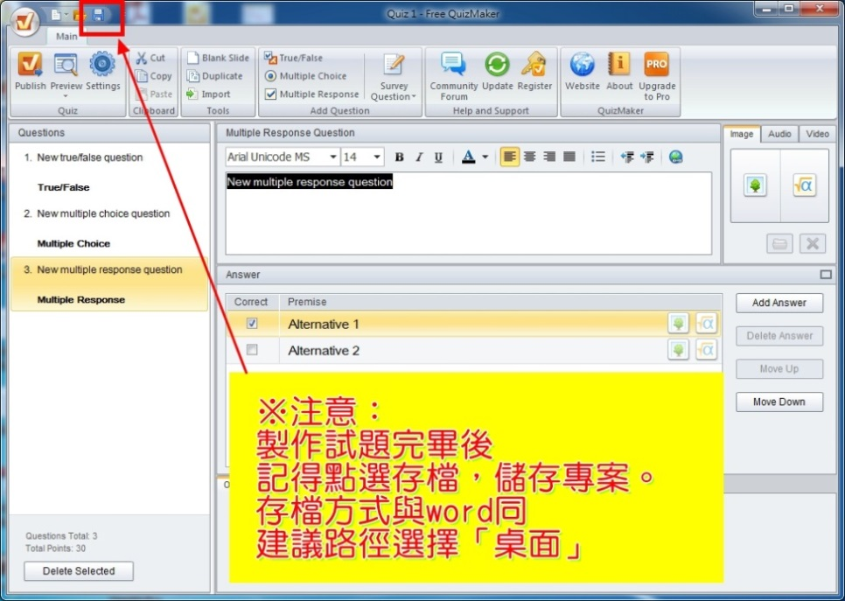

步驟七：試題製作完成，發布試題。

步驟1：選擇左方Web選項

步驟2：更改標題、儲存檔案位置以及儲存檔案資料夾名稱。
（建議檔案名稱及檔案位置的資料夾可用相同名稱）

步驟3：點選Publish發布試題
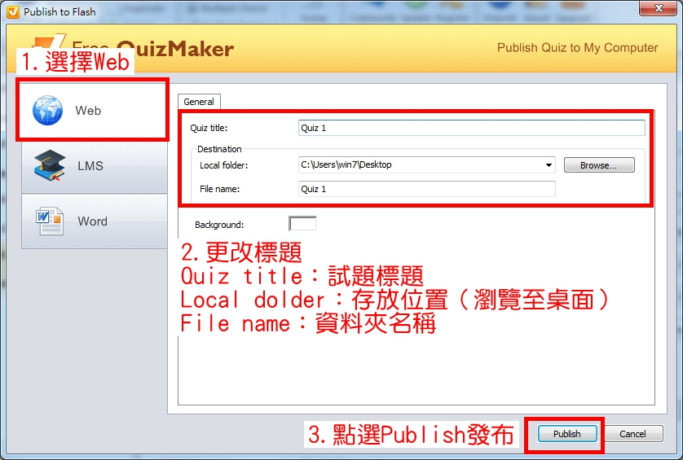

◎小叮嚀：

發布試題後，製作完成的試題會出現在桌面上，共有1.「PDF文件檔」及2.「HTML網頁檔」2個檔案。

參、將試題匯入EverCam中

步驟1：在EverCam編輯畫面中，點選插入網頁。

步驟2：瀏覽上述做好的試題檔案「PDF檔」，選擇「開啟」。

步驟3：修改左方頁面名稱。

步驟4：點選「儲存」

步驟5：點選「離開」，就完成試題匯入EverCam作業。
